 | Name: | Klasse: | Datum: |  | KV 07
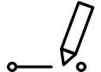 | www.zahlenbuchfanclub.de
1

Zeichne ein Dreieck und ein Rechteck.

2

Zeichne drei gerade Linien.


Tipp: Du zeichnest meistens mit einem spitzen Bleistift und Lineal.
Du malst mit Farbstiften.

